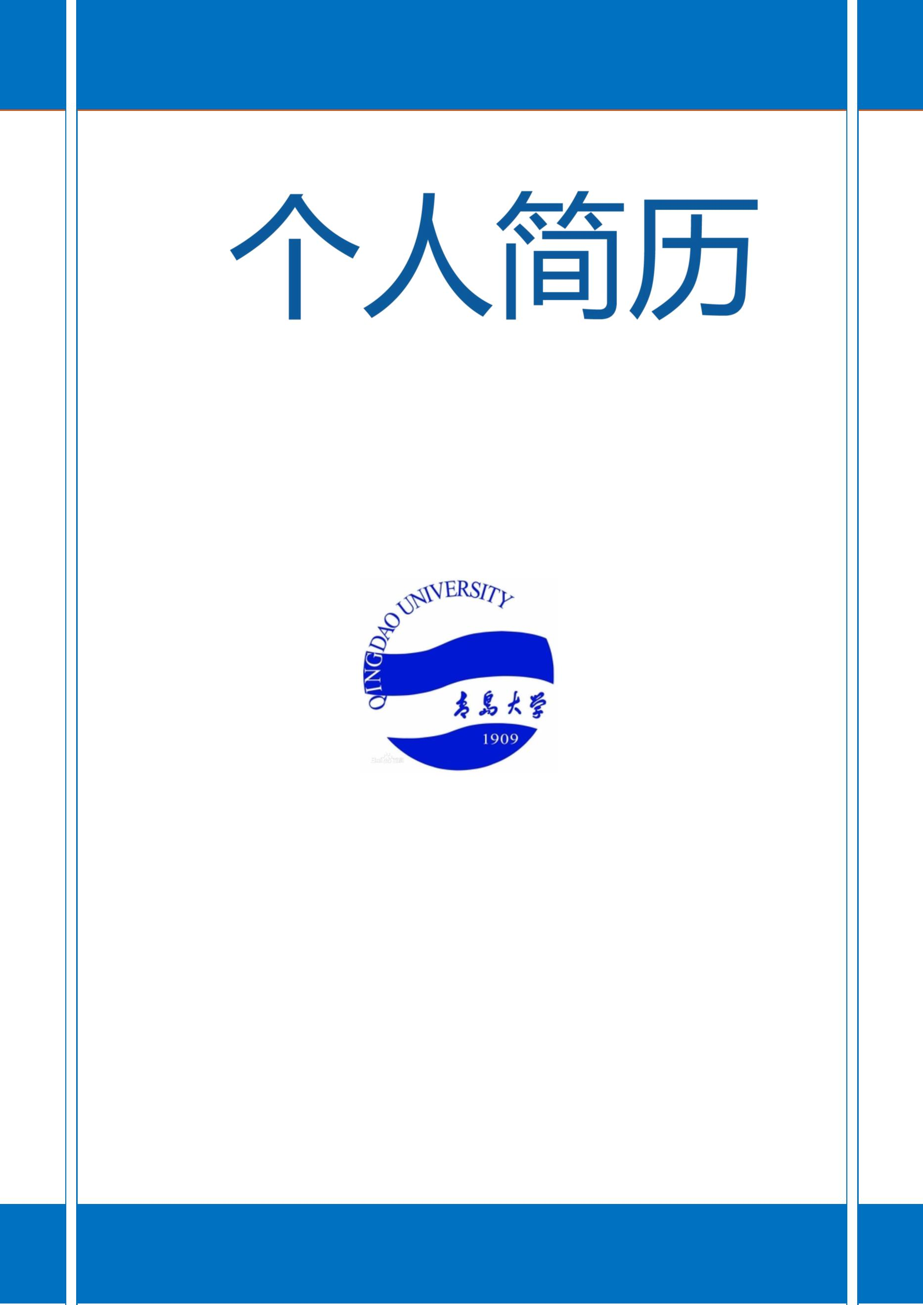
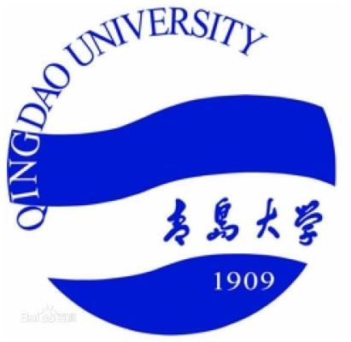
因为热爱这个专业，所以竭尽个人全力
Personal Resume
手捧菲薄之书 心怀诚挚之念 希望加入贵院
姓名：*** 专业：*** 毕业院校：****
联系方 ****
1、临床与科研并重，如何发掘临床科研优势？
随着临床方面的科研日益得到重视，病源量极其丰富，构建庞大可靠的临床数据库，发
掘科研价值迫在眉睫！如果组织允许，我愿竭尽全力，为贵院的发展锦上添花！
2、我是硕士，我能为团队贡献什么？
相对完备的科研思路！踏实负责的工作态度！勤奋刻苦的学习精神!知耻后勇，勇攀高
峰的的理想信念！效忠团队的决心毅力！硕士期间发表中华系列论文 3 篇，普通核心 2 篇，
涉及多种科研方法；连续获评“国家奖学金”2 次，学业奖学金“一等奖”2 次，累积 7 万
余元！
我已准备就绪，希望与您同行！
- 个-人-简-历-
Personal Resume
基 本 信 息
姓 名：***
性 别：*
○主攻方向：
骨科关节外科方向 贴照片处
出生日期： **
民 族：*
○求职意向：
身 高：**
户 籍：山东
外科相关科室
家庭地址：*****
电 话：*****
电子信箱：
通讯地址：海尔路 59 号
一般情况简介
***，男，1990 年 8 月出生，中共党员，青岛大学首届并轨培养研究生，医学部研究
生第七党支部书记，2014 级骨科实习组组长，住院医师第四组组长，青岛大学第十五届 挑战杯大赛“医拓联盟”团队主要负责人，师从于关节外科著名专家王英振教授。
研究生在读成果：
研究生期间文化课成绩骨科第一名，截至目前已发表核心期刊 4 篇，连续两年获得
研究生国家奖学金、研究生学业奖学金一等奖，并顺利通过执业医师考试；
1、2016 年 11 月 “研究生学业奖学金一等奖”；
2、2016 年 10 月 “研究生国家奖学金”；所在第七党支部被推选为医学部唯一研
究生“活力党支部”
3、2016 年 7 月 青岛大学“十佳优秀共产党”并接受表彰
4、2016 年 5 月 青岛大学“优秀团支部” 5、2016 年 1 月 青岛大学“研究生先进班级体”
6、2015 年 12 月 青岛大学“优秀研究生干部” 7、2015 年 11 月 “研究生学业奖学金一等奖”
8、2015 年 10 月 “研究生国家奖学金” 9、2015 年 9 月 青岛大学 “优秀团干部”
9、2014 年 10 月 “研究生学业奖学金二等奖”
科研学习成果
1. 研究生期间文化课骨科第一名
2. 英语：六级水平 证书：《执业医师资格证》
3. 以第一作者发表论文 5 篇，其中核心期刊 4 篇 ：
①2016 年 4 月，《缝合失败致膝关节置换术后髌骨低位分析》发表于《中华骨与关节外
科》；
②2016 年 2 月，《内轴型膝关节假体研究进展》发表于《中国矫形外科杂志》；
③2015 年 10 月，《小剂量糖皮质激素在高龄关节置换患者中围手术期的应用》发表于《中
华实验外科杂志》；
④2015 年 6 月，《索拉菲尼用于治疗晚期肾癌疗效和安全性的 meta 分析》发表于《泌尿
外科杂志》；
⑤2015 年 3 月，《直肠癌术后吻合口瘘合并骶前脓肿治疗 1 例》发表于《医师在线》

- 个-人-简-历-
Personal Resume
临床实践成果
1、轮转学习：作为青岛大学首届并轨培养研究生先后轮转了泌尿外科、普外科、麻
醉科等多个科室，学习刻苦，工作认真，发表 2 篇与轮转科室有关论文；
2、病房管理：分类别系统化管理病人，尤其注重高危重症髋部骨折患者围术期管理，
累计管理 80 岁以上高危髋部骨折患者 47 例，协助手术并成功随访 42 例；围术期平稳， 术后康复迅速；
3、手术参与：截至目前共参与髋膝置换手术 600 余例，髋膝翻修 40 余例，关节镜
手术 40 余例；
4、团队协作：注重个人技术提高及团队合作，在保质保量前提下创造膝关节自关节
囊至缝皮 10 分钟好成绩，与团队教授及师兄弟配合单膝置换 38 分钟好成绩。
社会实践成果
1、竞赛活动：作为第一负责人主导青岛大学医拓联盟团队医学部研究生参加第十五
届“挑战杯”青岛大学大学生课外学术科技作品竞赛；
2、经验交流：以“优秀规培研究生代表”为青大附院 2016 级专业学位硕士做入院
教育报告，分享学习经验；
3、项目参与：作为“主创人员”申报“山东省研究生教育创新计划”在研项目《医
学专业学位研究生并轨培养模式的应用与发展》；
4、党务工作：作为“青岛大学十佳优秀共产党员”在“两学一做”学习期间为全院 研究生党支部书记做主题汇报；2016 年 9 月所在第七党支部被推选为医学部唯一研究生
“活力党支部”
尊敬的领导、老师：
您好!感谢您在百忙之中展开我的个人简历及自荐信 ，为一位满腔热情的医学生研究生开启
一扇希望之门！贵院关节外科专业的医疗水平，娴熟的诊治技术，优质的服务态度，追求医者仁心 的职业理念让我十分的敬仰，也希望自己可以成为其中的一员。
作为济宁医学院毕业生，济医附院实习医生，我曾励志要为母校争光！作为青岛大学首届并 轨培养研究生，我深刻意识到新政策的实施使学习工作过程面临着诸多的挑战，住院医师+研究生身
份，不同科室的轮转，以及新生事物的不成熟，我们究竟应该如何成长为一名优秀的外科大夫？有 幸在导师的谆谆教诲之下，我努力学习理论知识，钻研科研方法，在科研方面取得 较大进步；临床
工作方面时刻以住院医师工作制度要求自己，积极参加手术，不断提高自身业务水平和管床能力， 成功管理了一大批高危重症患者，积极参加社会实践活动，参加多个课题项目，担任党支部书记期
间积极响应党委号召，组织支部人员学习“两学一做”，争取使自己全面发展！
我深知想要成为一名优秀的外科医师，临床与科研并重是大势所趋！更深知“青年强则国强”！
在以后的奋斗途中我会严格要求自己，不断进取！殷切期盼贵院领导及老师能给我这样宝贵的机会！
最后，再次感谢济医及济医附院对我的培养！愿贵院事业蒸蒸日上!
此致
敬礼

